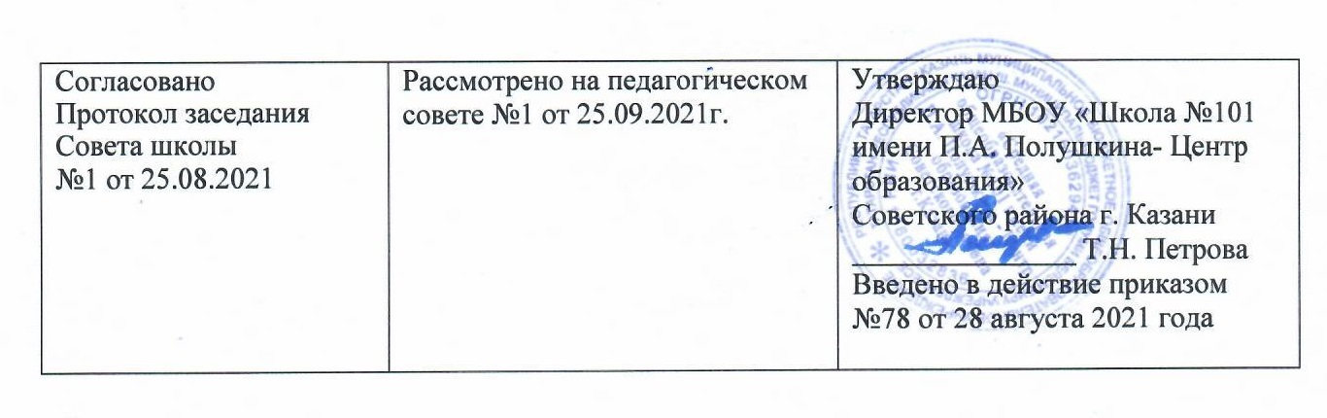
Положение
о порядке пользования лечебно-оздоровительной инфраструктурой,
объектами культуры и объектами спорта Муниципального бюджетного
общеобразовательного учреждения «Средняя общеобразовательная
школа № 101 имени П.А. Полушкина- Центр образования» Советского района г. Казани
- Общие положения
  - Настоящее Положение определяет порядок пользования объектами лечебнооздоровительной инфраструктурой, объектами культуры и объектами спорта в Муниципальном бюджетном общеобразовательном учреждении «Средняя общеобразовательная школа № 101 имени П.А. Полушкина- Центр образования» (далее - Школа)
  - Настоящее Положение разработано в соответствии с Конституцией Российской Федерации, Федеральным Законом от 29.12.2012 № 273-ФЗ «Об образовании в Российской Федерации», Конституцией Республики Татарстан, Законом Республики Татарстан от 22.07.2013 №68-ЗРТ «Об образовании»
  - Под лечебно-оздоровительной инфраструктурой, объектами культуры и объектами спорта в данном Положении понимается совокупность организационных и иных материально обеспеченных мер, направленных на реализацию прав обучающихся на пользование лечебно-оздоровительными объектами, а также объектами культуры и спорта Школы, предоставление обучающимся разнообразных услуг социокультурного, просветительского, оздоровительного и развлекательного характера, создание условий для развития любительского, художественного творчества, развития массовой физической культуры и спорта.
  - К основным объектам инфраструктуры Школы относятся:
- объекты спортивного назначения (спортивные залы, хореографические залы, футбольное поле естественным покрытием, универсальная (волейбольная, баскетбольная) и футбольная площадки с искусственным покрытием, комплекс уличных тренажеров, детские игровые комплексы)
- объекты лечебно-оздоровительного назначения (медицинский кабинет, процедурный кабинет)
- объекты культурного назначения (актовый зал, библиотека и читальный зал)
  - Пользование спортивными и социальными объектами возможно только в соответствии с их основным функциональным назначением при строгом выполнении правил посещения специализированных помещений. Допускается использование только исправного оборудования и инвентаря. При обнаружении (возникновении) поломки (повреждения) оборудования или сооружений, делающей невозможным или опасным их дальнейшее использование, обучающийся обязан незамедлительно сообщить об этом работнику Школы, ответственному за данный объект, учителю, своему классному руководителю.

- Правила безопасного пользования объектами спортивного назначении
  - Пользование обучающимися спортивными объектами осуществляется:
- во время, отведенное в расписании занятий;
- по специальному расписанию, утвержденному директором Школы.
  - К занятиям на объектах спортивного назначения не должны допускаться обучающиеся без спортивной одежды и обуви, с едой и напитками, а также обучающиеся после перенесенных заболеваний без медицинского заключения (справки).
  - Запрещается пользоваться спортивными объектами без разрешения учителя.
  - На спортивных объектах необходимо соблюдать технику безопасности.
  - После каждого занятия необходимо сдать учителю все спортивные снаряды и инвентарь.
  - Во время перемен запрещается посещение спортивных залов. Использование спортивных залов в урочное и внеурочное время допускается только в присутствии учителя.
  - Учащиеся обязаны использовать спортивное оборудование и инвентарь только
по назначению. '
  - Посторонние лица допускаются в спортзал только с разрешения администрации Школы.
  - Спортивные и игровые площадки предназначены для проведения спортивных праздников, а также для занятий во внеурочное время. На них можно заниматься во время перемен.
  - Пользователю объектами спорта запрещается проявлять неуважительное отношение к обслуживающему персоналу и посетителям.
- Правила пользования объектами лечебно-оздоровительного
назначения
  - Медицинское обслуживание обучающихся осуществляется врачом и медсестрой ГАУЗ "Детская городская клиническая больница № 8" и наряду с администрацией и педагогическими работниками несут ответственность за проведение лечебно-оздоровительных и лечебно-профилактических мероприятий, соблюдение санитарно-гигиенических норм, режима и качества питания обучающихся.
  - В Школе имеются медицинский и процедурный кабинеты, основными задачами которых являются:
    - Оказание первой медицинской помощи обучающимся (острые заболевания, травмы).
    - Организация и проведение профилактических мероприятий, направленных на снижение заболеваемости обучающихся.
    - Проведение организационных мероприятий по профилактическим исследованиям и направление обучающихся на профилактические осмотры.

    - Проведение вакцинаций против различных заболеваний (дифтерия, вирусный гепатит, грипп и т.д.).
    - Систематическое проведение работы по гигиеническому обучению и воспитанию учащихся.
  - Учащиеся Школы имеют право при плохом самочувствии посещать медпункт, не дожидаясь окончания урока, мероприятия, поставив предварительно в известность учителя, классного руководителя, руководителя кружка, секции, а в экстренных случаях и без предварительной постановки в известность.
  - При получении медицинской помощи учащиеся обязаны сообщить работнику медпункта:
- Об изменениях в состоянии своего здоровья.
- Об особенностях своего здоровья: о наличии хронических заболеваний, о перенесенных заболеваниях, о наличии х аллергии на пищевые продукты и другие вещества, медицинские препараты, недопустимости (непереносимости) применения отдельных медицинских препаратов, о группе здоровья для занятий физической культурой.
  - При посещении медпункта учащиеся обязаны:
- Проявлять осторожность при пользовании медицинским инструментарием.
- Выполнять указания работника медпункта своевременно и в полном объеме.
3.6.. После посещения медпункта учащийся обязан:
- Доложить учителю, классному руководителю, руководителю кружка, секции о результатах посещения медпункта.
- В полном объеме и в срок выполнить указания работника медпункта (прекратить занятия; прибыть домой; прибыть в поликлинику к врачу-специалисту или в другое лечебное учреждение).
- Правила пользования объектами объекты культурного назначения
Задачами объектов культуры является:
- Воспитание у обучающихся патриотизма, гражданственности, бережного отношения к традициям, культуре и истории своего и других народов.
- Приобщение детей и подростков к историческому и духовному наследию.
- Организация культурной, методической, информационной и иной деятельности.
Ответственность за работу и содержание объектов культуры в состоянии, отвечающем требованиям безопасности и санитарных норм, возлагается на заместителя директора по АХЧ, заместителей директора, учителей, педагогов дополнительного образования, библиотекаря, педагогов-организаторов, воспитателей групп продленного дня.
- Объекты культуры могут использоваться для проведения уроков в нетрадиционных формах, проведения творческих занятий, классных и общешкольных мероприятий, репетиций, внеурочной деятельности.
Порядок пользования библиотекой
- Право свободного и бесплатного пользования библиотекой и читальным залом смеют учащиеся и сотрудники Школы. К услугам читателей предоставляется фонд учебной, художественной, справочной, научно-популярной, методической литературы.
- Библиотека обслуживает читателей на абонементе (выдача книг на дом), в читальном зале. Режим работы библиотеки соответствует режиму работы Школы.
- Читатель имеет право пользоваться следующими бесплатными библиотечноинформационными услугами:
- Иметь свободный доступ к библиотечным фондам и информации;
- Получать во временное пользование из фонда библиотеки печатные издания и аудиовизуальные документы;
- Получать консультационную и практическую помощь в поиске и выборе произведений печати и других источников информации;
- Продлевать срок пользования литературой в установленном порядке;
- Использовать каталоги и картотеки;
-Пользоваться справочно-библиографическим и информационным обслуживанием; д
- Получать библиотечно-библиографические и информационные знания, навыки и умения самостоятельного пользования библиотекой, книгой, информацией;
- Принимать участие в мероприятиях, проводимых библиотекой.
- Личное дело выдается выбывающим учащимся только после возвращения литературы, взятой на абонементе библиотеки; выбывающие сотрудники Школы отмечают в библиотеке свой обходной лист.
Порядок пользования читальным залом:
- Литература, предназначенная' для использования в читальном зале, на дом не выдается.
- Энциклопедии, справочные издания, редкие и ценные книги выдаются только в читальном зале.
- Число выдаваемых произведений печати и других документов, выдаваемых в читальном зале, не ограничивается.
Правила пользования музыкальным оборудованием и актовым залом.
- Учащиеся Школы и педагоги имеют право бесплатно пользоваться помещением актового зала и музыкальным оборудованием для проведения внеурочных занятий и внеклассных мероприятий с разрешения администрации Школы в присутствии ответственных за музыкальное и иное оборудование.
- Педагог, проводящий мероприятие в актовом зале, несет персональную ответственность за сохранение порядка в помещении и сохранность музыкального оборудования.
- Учащиеся обязаны бережно относиться к имуществу актового зала.
- Учащиеся не имеют права пользоваться музыкальной аппаратурой актового зала без присмотра педагогов.

